智百盛汽车维修管理软件之汽修管理操作说明书下载
汽修管理是整个汽修的一个重要环节，通过汽修管理功能可以科学、合理的管理整个修理过程及记录。
汽修管理主要功能如下：
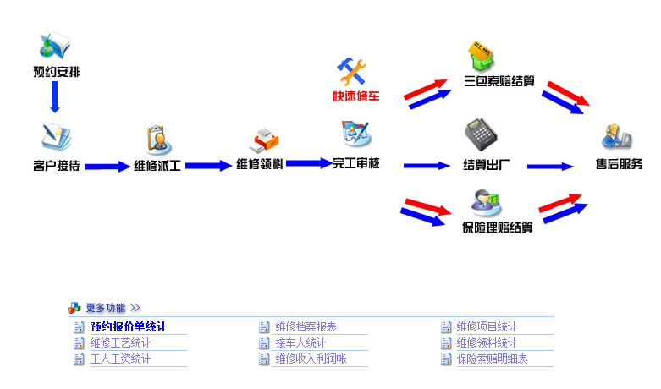

1.1预约安排
预约安排主要是针对需要前来修车的客户的预约登记，录入车主、维修车辆基本信息（若已是老客户，可直接导入信息）及修理项目。
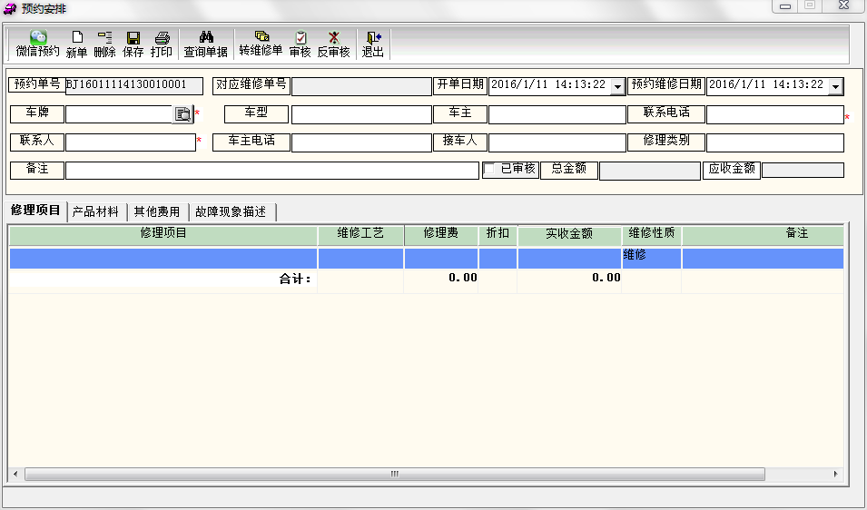
- 点击【微信预约】按钮，选取预约信息，点击【转预约报价】将微信预约信息导入[预约安排]界面。
- 登记车牌、车型、车主信息，方便后期查询车主资料。
- 修理单号、修理类别、金额、开单日期和预约维修日期、接车人。
- 修理项目（明细）、估计配件、其他费用、备注、保险索赔：方便维修人员进行维修领料，以及修理时的注意事项，还有后期保险索赔的办理。

1.2客户接待
客户接待主要是对前来修车的客户及维修基本资料进行登记，把修理的明细录入，以便后期进行查询。

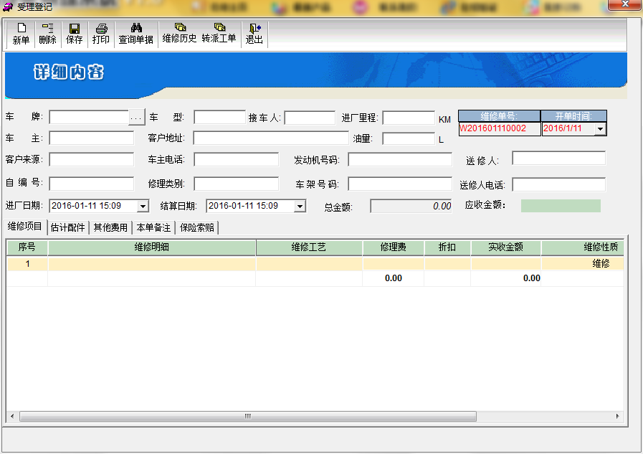
- 登记车牌、车型、进厂里程、油量、车主信息、发动机号码：方便后期查询车主资料。
- 修理编号、类别、金额、进厂日期和结算日期、送修人电话：方便管理人员管理，联系送修人在相应的时间来取车。
- 修理项目（明细）、估计配件、其他费用、备注、保险索赔：方便维修人员进行维修领料，以及修理时的注意事项，还有后期保险索赔的办理。

1.3维修派工
对所有送来维修的车辆派工人去进行修理，同时方便后期查询修理项目和了解车辆维修的基本情况。 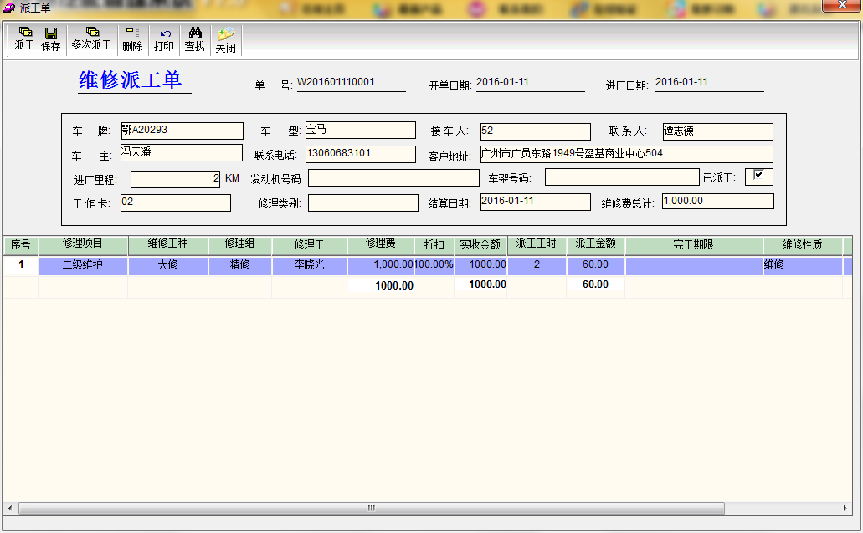

1.4维修领料
处理送修车辆的配件问题，可以查询送修车辆领料和退料以及领料人资料，以便后期结算。
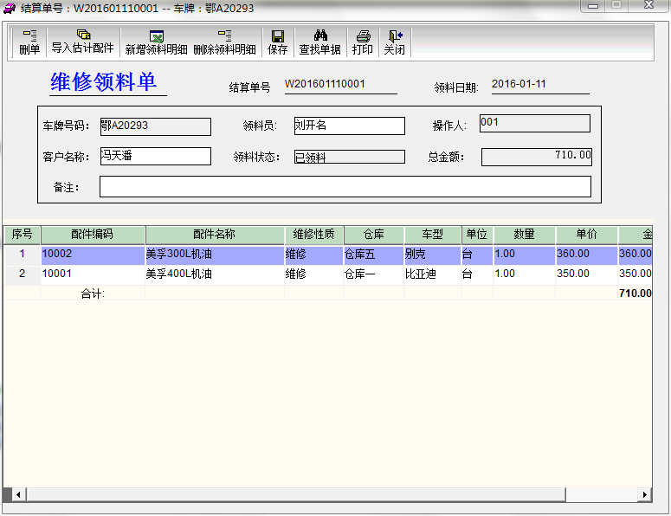

- 常用字段说明（编辑框操作说明请参见编辑框）
  - 领料员：记录是哪一位员工领的，领的什么配件，所在仓库及数量。
- 业务操作说明：
  - 通过【查找单据】选择需要领用配件的单据号；
  - 点击【新增领料明细】选择需要领取的配件名称；
  - 如果该单据在接车登记过程中已经录入了估计配件，则可以通过【导入估计配件】选择已录入的配件；
  - 确认资料输入正确后，单击［保存(Yes)］按钮存盘；单击［取消(Esc)］按钮放弃存盘并关闭当前窗口；
  - 对不需要的配件可选择后点击【删除领料明细】进行删除；

1.5完工审核
在送修车辆维修完工之后，需要对车辆进行出厂质检，在[完工审核]进行完工审核操作。如图：
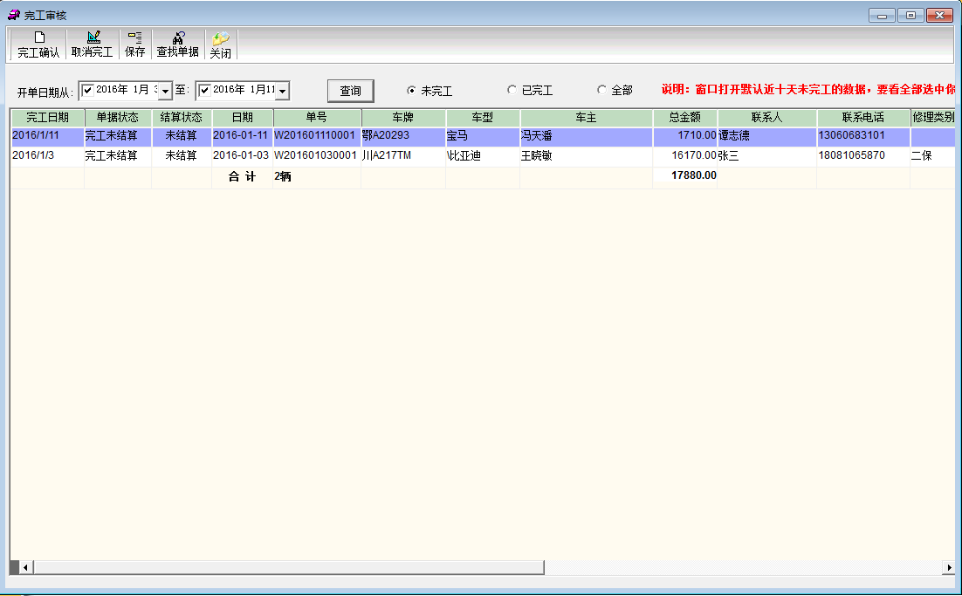
- 业务操作说明：
  - 完工审核：点击【查找单据】菜单，根据送修车辆的基本信息找到需要审核的车辆，点击【完工审核】菜单，然后【保存】完成审核。
  - 取消完工：如果需要对已完工的车辆进行返厂维修或者审核取消操作，点击【取消审核】然后【保存】完成取消。

1.6财务结算
对已经完成审核的车辆进行结算出厂。如果该维修单涉及到三包索赔或者保险，需要通过此处填写索赔信息。
车辆在结算完成后，可以打印放行条。
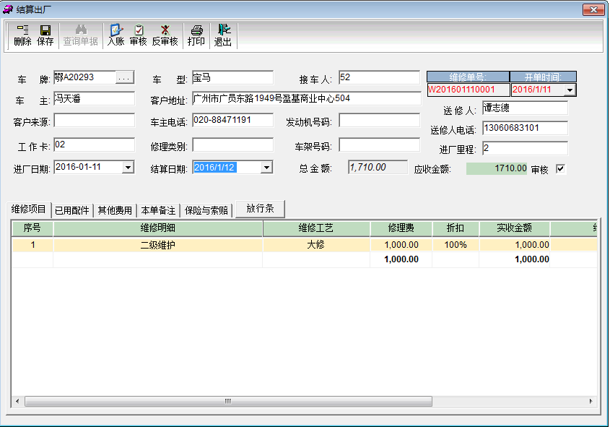

- 业务操作说明：
  - 点击【结算出厂】，会弹出查询窗口，选择你所要结算的车辆并且双击；
  - 点击【入账】，会弹出结算单进行收款，填上收款金额，入账方式，点击【确定】入账成功，最后保存。
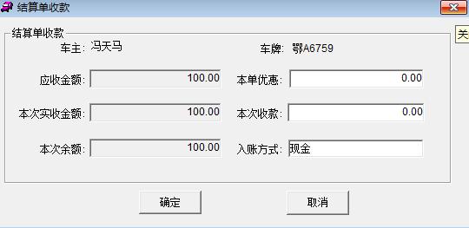

1.7三包索赔结算
对车辆进行三包理赔结算，填写好开单日期，维修单号，保险公司编号，保险公司名称等。
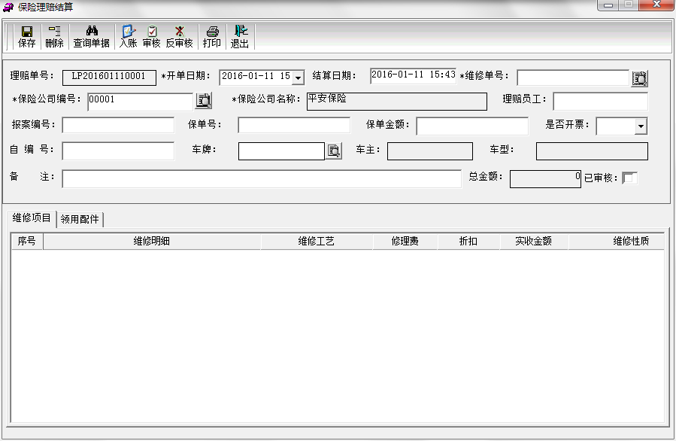
- 业务操作说明：
  - 点击【查询单据】选择需要进行三包索赔的单据；
  - 确认金额无误后，点击【入账】在弹出入账窗口中输入入账金额进行保存；
  - 入账成功后，需要点击【审核】当前的单据进行审核。如果已审核单据，可以通过【反审核】进行再次入账操作；

1.8保险理赔结算
对投保车辆进行保险理赔结算，填写好开单日期，维修单号，保险公司编号，保险公司名称等。
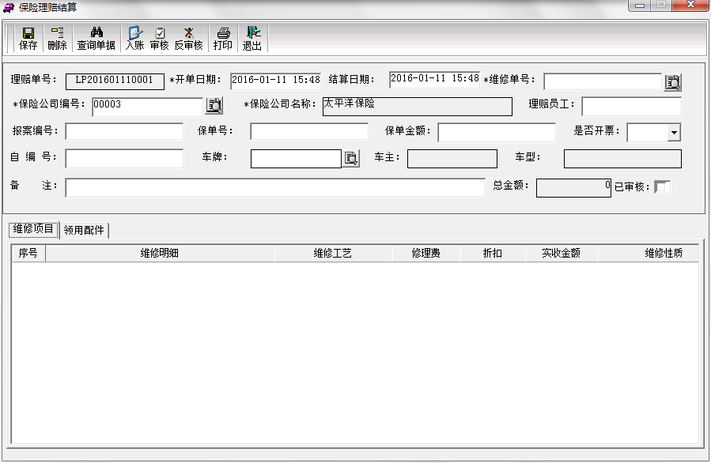
- 业务操作说明：
  - 点击【查询单据】选择需要进行三包索赔的单据；
  - 选择相应的保险公司，录入理赔员工，报案编号，该车辆理赔的保单号，保单金额等信息后，点击保存。
  - 在确认金额无误后，点击【入账】在弹出入账窗口中输入入账金额进行保存；
  - 入账成功后，需要点击【审核】当前的单据进行审核。如果已审核单据，可以通过【反审核】进行再次入账操作；

1.9售后服务
对维修车辆进行后期跟踪服务（电话回访），做好回访记录。
- 业务操作说明：
通过点击【新增】录入售后回访信息，完成后点击【保存】。

1.10快速修车
快速修车的功能是为了解决业务不是特别复杂的维修登记过程，如果汽修厂没有严格标准的前台接车、维修派工，仓库领料，维修接单处理，财务结算等独立的业务岗位，可以通过快速修车功能同窗口、一体化解决。
[快速修车]是将[客户接待]到[维修领料]整合到一起，实现快速修车登记管理的目的。
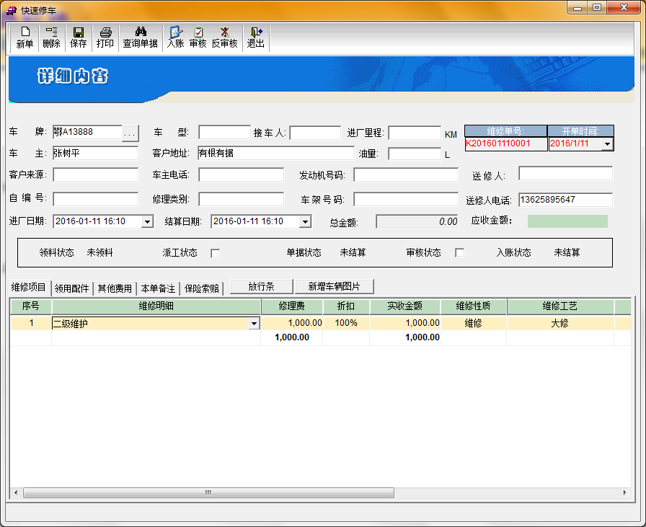

1.11 汽修统计
汽修统计主要是针对汽车修理厂内部的一些资料统计，方便对施工档案、维修工艺、接车人、维修领料、工人工资、维修收入、年审车辆的管理。

该模块的主要功能如下：
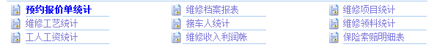

1.11.1预约报表单统计
预约报表单统计是查询预约车辆的一个工具，可以查询预约车辆的审核状态、预约进厂时间、车主信息等。

1.11.2维修档案报表
维修档案报表是查询维修车辆的一个管理报表的工具，可以查询施工车辆的单据状态、金额、电话等信息。

1.11.3维修项目统计
对维修车辆的维修项目进行统计，输入查询时间段进行查询。

1.11.4维修工艺统计
对维修车辆的维修工艺进行统计，输入查询时间进行查询。

1.11.5接车人统计
根据接车人可以查询出该接车人所接待的汽车的车牌，车主，车型，维修费，材料费，其他费用，佣金，结算金额和状态。方便接车人后续对其管理的车辆进行服务。（也可按照时间段查询）

1.11.6维修领料统计
根据所选时间段可以查询该时间内的领料账单，查询配件编码、名称、数量、单价、总金额等。

1.11.7工人工资统计
工人工资统计可以帮助汽车修理企业更好的管理工人工资，明确工人工资的细节。工人工资统计主要分为两个部分工资汇总表和工资明细表：
- 工资汇总表：选择汇总的时间，点击确定，弹出工资汇总表，设置，选择打印。
- 工资明细表：选择汇总的时间，点击确定，弹出工资汇总表，设置，选择打印。
- 工资明细时，可选择修理组。

1.11.8维修收入利润账
对已送来维修的车辆的账目进行统计，对维修收入明细及利润进行查询。
- 数据查询：可按时间段查询，或按照【维修收入利润帐】、【维修收入明细账】查询。
- 其他功能介绍：可以对数据进行【排序】，【自定义打印】以及【打印单据】详情信息。通过上方的菜单进行操作。

1.11.9保险索赔明细表
对送来维修的车辆进行保险及三包索赔的配件、项目进行统计。

